ДОПОЛНЕТ ПРЕДЛОГ
на закон за изменување и дополнување на Законот за плата и други
надоместоци на избрани и именувани лица во Република Македонија

Скопје, јуни, 2009 година

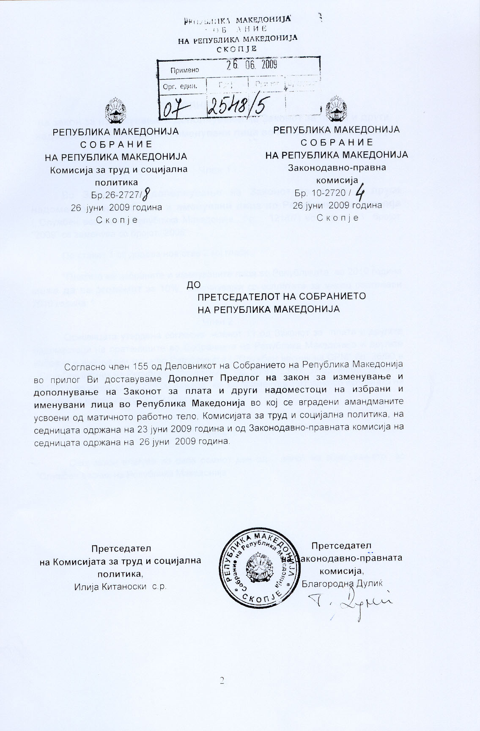

ДОПОЛНЕТ-ПРЕДЛОГ
на закон за изменување и дополнување на Законот за плата и други надоместоци на избрани и именувани лица во Република Македонија

Член 1
Во Законот за дополнување на Законот за плата и други надоместоци на избрани и именувани лица во Република Македонија (,,Службен весник на Република Македонија,, бр. 121/07) во членот 3 бројот "2009" се заменува со бројот "2008".
По ставот 1 се додава нов став 2 кој гласи:
"Платите на избраните и именуваните лица во Републиката во 2010 година може да се зголемат за 10% започнувајќи со исплатата за месец септември 2010 година. "
Член 2
Основицата утврдена согласно членот 11 од Законот за плата и другите надоместоци на пратениците во Собранието на Република Македонија и другите избрани и именувани лица во Републиката ( "Службен весник на СРМ" бр. 36/90 и ,,Службен весник на Република Македонија,, бр. 38/91, 23/97, 37/05, 84/05, 121/07 и 161/08 ), во износ од 26.229,00 денари, ќе се применува заклучно со исплатата на платите за месец август 2010 година.

Член 3

Овој закон влегува во сила осмиот ден од денот на објавувањето во "Службен весник на Република Македонија".

ОБРАЗЛОЖЕНИЕ

Комисијата за труд и социјална политика како матично работно тело на седницата одржана на 23 јуни 2009 и Законодавно-правната комисија на седницата одржана на 26 јуни 2009 година ги разгледаа амандманите на Предлог законот за изменување и дополнување на Законот за плата и другите надоместоци на пратениците во Собранието на Република Македонија и другите избрани и именувани лица во Републиката (второ читање)
Во Дополнетиот Предлог на закон за изменување и дополнување на Законот за плата и други надоместоци на избрани и именувани лица во Република Македонија се вградени амандманите кои беа разгледани и усвоени на матичното работно тело, Комисијата за труд и социјална политика и Законодавно-правната комисија и тоа:

- Амандман поднесен од пратеничката група на СДСМ за менување на насловот на законот и на член 1, став 1, за менување на насловот на законот и

- Амандман поднесен од пратеничката група на СДСМ на член 1, на новиот став 2, со цел да се изедначат правата на избраните и именуваните лица со правата на вработените во државната и јавната администрација;

